СПРАВКА
об исполнении пункта Плана мероприятий, посвященных Республиканской акции «Зорлық-зомбылықсыз 16 күн».

28 ноября текущего года в рамках акции «Зорлық-зомбылықсыз 16 күн» исполнен пункт 4 Плана мероприятий. Для родителей школы подготовлена просветительская информация «Неочевидные стратегии скрытого эмоционального и физического насилия над ребенком», а также разработан чек-лист для самопроверки собственного стиля воспитания (прилагается ниже).
Данные материалы размещены в сети Instagram https://www.instagram.com/p/DRlq7dFjPB1/?igsh=ZjV0bTgxZXRldWhp с соответствующими хэштегами.

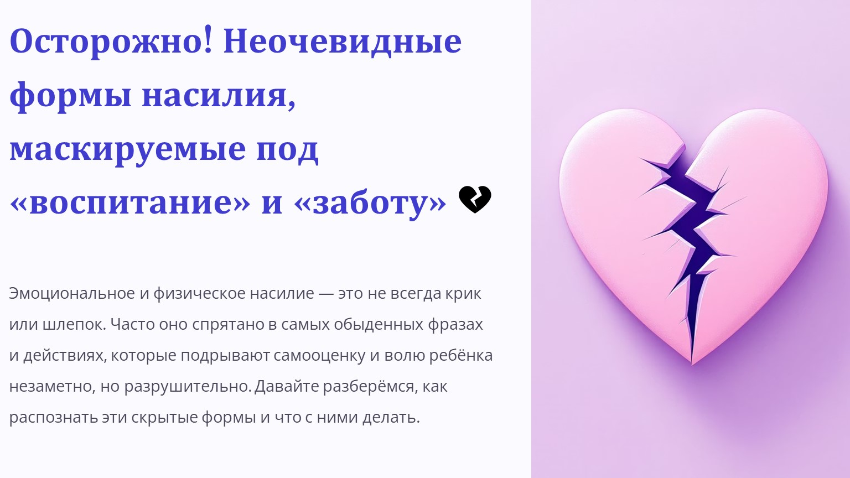
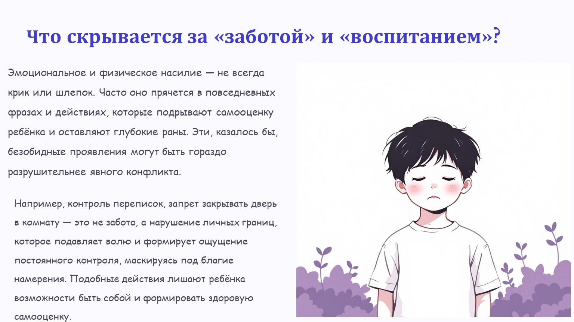

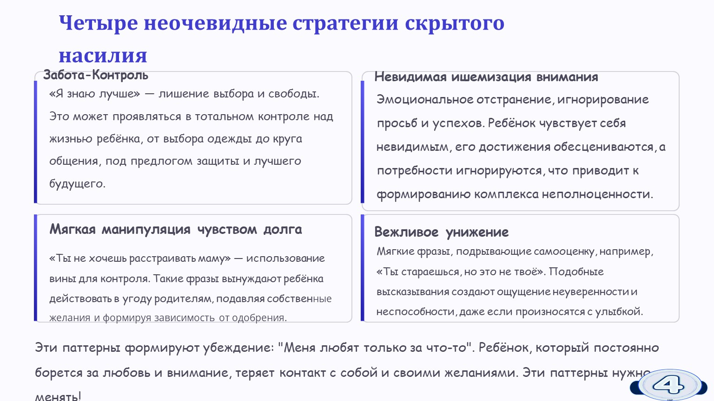
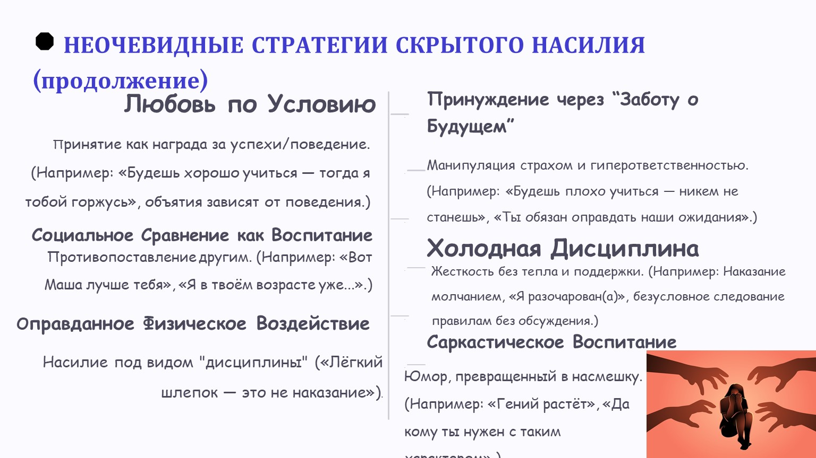

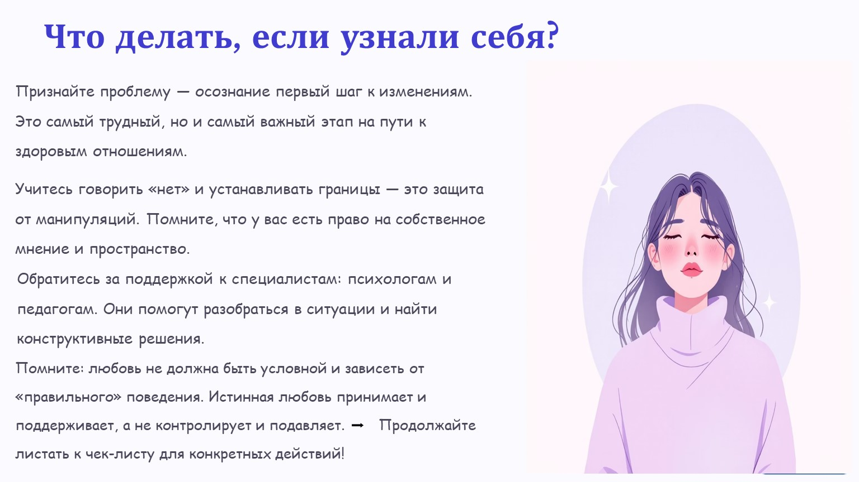
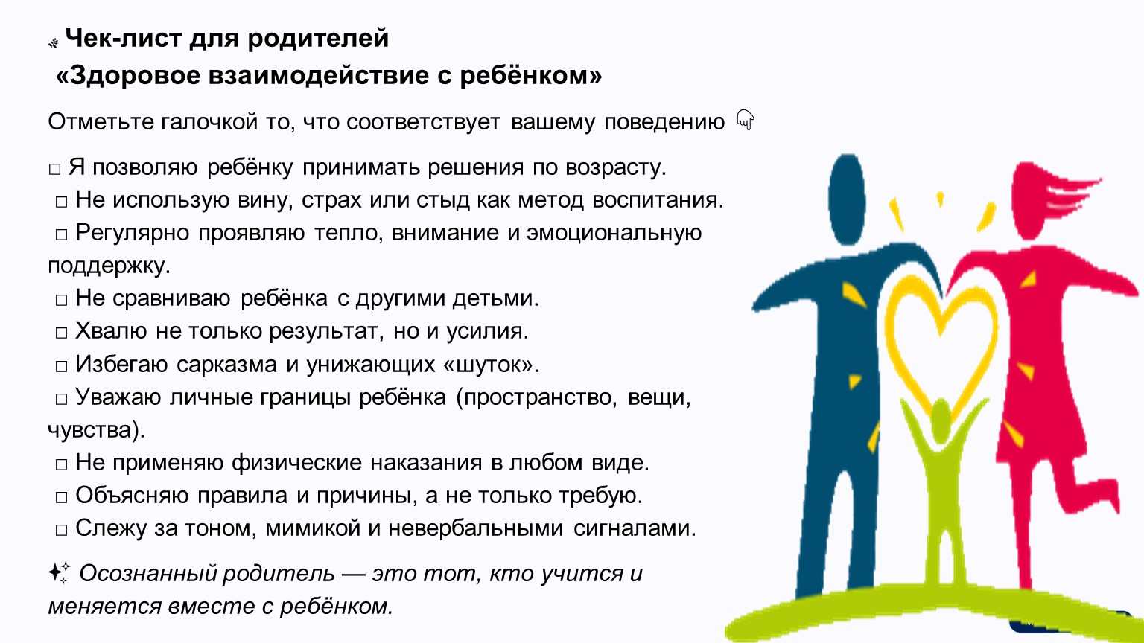

СППС ГКП на ПХВ, «Школа-гимназия № 3»

